VABILO
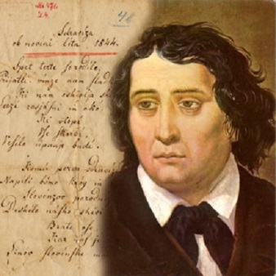
OŠ SV. JURIJ OB ŠČAVNICI
IN OBČINA SV. JURIJ OB ŠČAVNICI
VAS VLJUDNO VABITA NA

PROSLAVO OB SLOVENSKEM KULTURNEM PRAZNIKU,

KI BO V TOREK, 7. 2. 2017,
OB 18.00 V KUS-u.
VLJUDNO VABLJENI!

